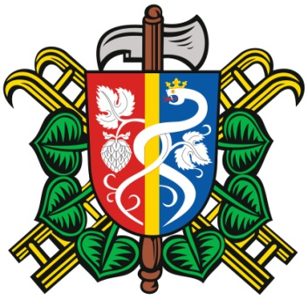
SBOR DOBROVOLNÝCH HASIČŮ OČIHOV
Zápis z jednání výboru SDH Očihov konané dne 18.3.2015

Přítomnost dle PL.

- JPO V
- Rgistrace recyklujte s hasiči
- Zábava stavění máje
- Evidence činnosti
- Sněm delegátů

- SH ČMS jedná o budoucnosti JPO V, které nemají moc možností dostat se aktivně k zásahům. Proto se uvažuje o možnosti z nich vytvořit jednotky předurčené k ochraně obyvatelstva. S předurčením jednotek se budou aktivně jednotky i technicky dovybavovat.
- Recyklujte s hasiči – registrace v programu byla dokončena, byly dodány bagy na drobný elektromateriál.
- V. Braniš navrhl uspořádat májovou zábavu v den 70. výročí osvobození ČSR ,8.5.2015, nikoli v den stavění máje 30.4.2015. Výbor odsouhlasil zachování původního termínu 30.4.2015.
- Evidence činnosti – v garáži bude umístěn sešit, do kterého se bude evidovat všechna činnost včetně kondičních jízd – důvodem jsou data, která se uvádí v ročním hlášení o činnosti na OSH Louny. Uvádět se bude: datum, popis činnosti, počet zůčastněných, počet odpracovaných hodin. Měsíční zpracování bude provádět starosta sboru.
- V sobotu 21.3 2015 se koná ve Slavětíně sněm delegátů SDH, na kterém bude provedena volba výboru OSH Louny.

zapsal: Václav Braniš

